磁鐵
一、磁鐵的發現與認識
- 磁鐵的發現
- 西元前,人們已發現某些石頭具有吸引鐵器的性質,這是對磁鐵的初步認識。
- 具有磁性的石頭,後來就稱為【 】或【 】。
- 戰國時期,有人利用天然磁石做成【 】的司南指示方向。
- 北宋初年,已知燒製成魚形磁鐵,稱為【 】,以便夜晚行軍時辨識方向。北宋末期,已知利用磁鐵做成【 】,幫助航海的水手指引正確的方向。
- 磁性:物體能吸引鐵屑的性質,稱為【 】。
- 磁鐵：具有磁性而能吸引鐵屑的物體稱為【 】或【 】。
- 天然磁鐵:【 】、【 】、【 】等天然有磁性的物體。
- 人造磁鐵:【 】、【 】、【 】等。
- 磁鐵的磁極:以一細線細住一磁棒的中點,使其自由轉動,當其靜止時，必停在南、北方向上,指向北方的一端稱為【 】或簡稱為【 】，指向南方的一端稱為【 】或簡稱為【 】。
二、磁鐵的性質
1.磁鐵只能吸引特定的金屬,非所有的金屬材料都可被吸引。故可將材料分成:
- 【 】:能被磁鐵吸引的物質。例:【 】和含有這些金屬元素的某些合金,以及某些【 】。
- 【非磁性物質】:不能被磁鐵吸引的物質。例:空氣、玻璃、橡皮等。
2.磁鐵兩極磁極最強地方稱為【 】，中央部分最弱的地方稱為【 】。
3.磁鐵都有【 】個磁極，磁鐵的N極與S極總是【 】存在。而與【 】不同，正電荷與負電荷可以單獨存在。
例：磁鐵的分割:
- 若將磁鐵沿S極和N極之連線【 】 (垂直),一磁鐵折成兩段後，變成兩個新磁棒，在N極的那段磁鐵，其缺口生成新的【 】極，而另一段S極的缺口產生新的【 】極。
- 若將磁鐵沿S極和N極之連線【 】 (平行),則斷口處不會有新的磁極生成,將磁鐵一分為二。若將兩個新磁鐵原樣拼回,會產生排斥的現象。
- 兩條形磁鐵的異名極相接,則交接處形成【 】,磁力【 】。
4.磁鐵與磁鐵間互有磁力作用,是一種【 】力。
- 磁力：兩磁鐵磁極間互相吸引或排斥的力稱為【 】；且同名極【 】；異名極【 】。
6.磁化：使磁性物質具有磁性的過程或現象稱為【 】。
(1)當磁性物質被磁化時，靠進磁鐵的一端感應生【 】的磁極，遠端生成【 】的磁極。取磁鐵接近一未具有磁性的鐵釘,而鐵釘即被磁化成一個【 】,而產生相吸的現象。
(2)依照保有磁性的【 】程度,可分成兩大類:【 】和【 】。
磁性材料【 】被磁化，磁化原因消除後【 】保有磁性稱為【 】。例：鐵釘、熟鐵、氧化鐵粉末。
磁性材料【 】被磁化，但磁化後磁性可以【 】，稱為【 】或【 】。例：一般的鋼材。
磁場
- 磁力與磁場
- 場的意義:某【 】所能作用到達的空間,稱之為【 】。
- 【 】:磁鐵周圍磁力所能到達的空間。例:將一磁鐵平放在桌面上,並在磁鐵的周圍放置幾個羅盤,結果羅盤的磁針都會受到磁鐵的影響而發生偏轉。
- 場的性質:
- 任何物體、帶電體、磁鐵,均能建立起自己的【 】。
- 任何物體、帶電體、磁性物質,進入同類物質的力場中均會受【 】的作用。
- 磁場的性質
- 磁鐵在周圍都建立有【 】,當另一個磁極進入此磁場時,便會受磁力作用,亦即相互【 】或【 】的作用。
- 磁場的性質:
- 在磁場中的磁性材料會被【 】。
- 將其他磁鐵或磁針放入磁場中,將會受到磁場的作用而受有【 】。
- 磁針的N極與S及所受磁力方向恰【 】。
- 磁場是具有【 】與【 】的一種物理現象。
例:放在磁鐵周圍不同位置的磁針,偏轉的方向都不相同,顯示磁針在不同的位置,受到磁鐵磁力的大小和方向都不盡相同。
- 磁場具有【 】性,必須藉由【 】才能判斷其方向。磁針靜止時,其所指的方向必定與所受磁力的方向【 】。故定義:磁場的方向為【 】所指的方向。即一磁針在磁場中N極所指的方向,表示該點的【 】。
- 磁力愈大的地方,其磁場強度【 】。
- 磁場形狀的觀測與磁力線
- 英國科學家法拉第更進一步引入了磁場中的假想線—【 】的概念,來表達磁場的形態、磁場的強度、磁性物質在磁場中的受力方向。
- 我們用【 】在磁場中被磁化後,沿【 】方向排列的圖樣,並藉著這些圖樣,找出磁場中【 】分布情形。
- 鐵粉被磁化後,我們稱鐵粉顆粒串聯成的曲線為【 】,而磁力線的切線方向可用來表示小磁針【 】極在磁場中所受【 】的方向或【 】。
4.磁力線的性質：
(1)是一條【 】的曲線，磁鐵外部其方向從【 】指向【 】，但在磁鐵內部其方向從【 】指向【 】。
(2)磁力線應是占滿磁場空間的【 】,而非僅存於一平面上。
- 磁力線上任一點的切線方向,即為該點的【 】。
- 磁力線的疏密程度代表【 】。磁場的強弱與磁針N極所受磁力大小成【 】,磁極附近磁力線較密,磁場強度則較強。
- 任何兩磁力線絕對【 】。(如果磁力線會相交,放置於交點的小磁針將必須同時指向兩個不同的方向。)
四、地球磁場
1.地球磁場：地球周圍存在著一個磁場，簡稱【 】，地磁示意圖：
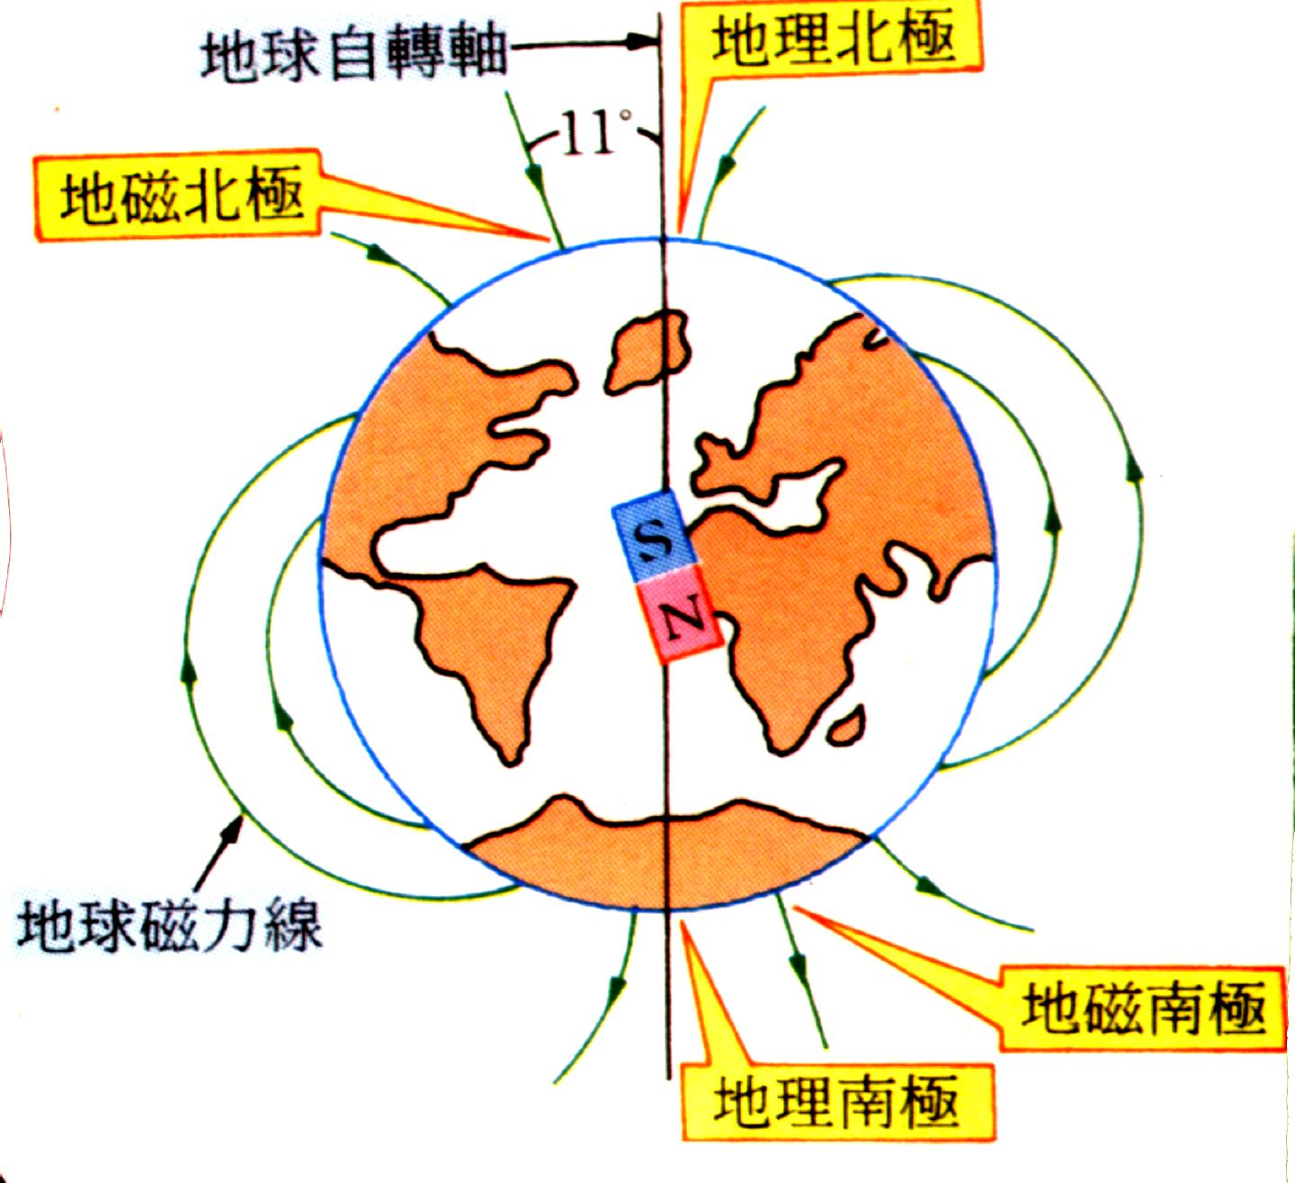
地軸

磁針
S

N
N
S
赤道

2.地球磁場可以假設，地球內部有一根假想磁鐵棒，磁鐵棒中心位於地心，磁棒N極位於【 】，S極位於【 】。磁鐵棒與地球自轉軸夾角11度。
3.指南針受【 】的影響會指向【 】方向。
4.地球磁場所形成的磁力線，是由【 】指向【 】。

